На правах рукописи

Филипенко Татьяна Сергеевна

РАЗРАБОТКА СЕТЧАТЫХ ЭНДОПРОТЕЗОВ ДЛЯ РЕКОНСТРУКТИВНО-ВОССТАНОВИТЕЛЬНОЙ ХИРУРГИИ
И ИССЛЕДОВАНИЕ ИХ СВОЙСТВ

Специальности:
05.19.02 – Технология и первичная обработка текстильных
материалов и сырья
05.17.06 – Технология и переработка полимеров и композитов

АВТОРЕФЕРАТ

диссертации на соискание ученой степени
кандидата технических наук

Санкт-Петербург
2009
Работа выполнена в Государственном образовательном учреждении высшего профессионального образования «Санкт-Петербургский государственный университет технологии и дизайна».

Научные руководители: доктор технических наук, профессор
Ровинская Людмила Прокопьевна

кандидат химических наук, доцент
Жуковский Валерий Анатольевич

Официальные оппоненты: доктор технических наук, профессор
Витковская Раиса Федоровна

кандидат технических наук
Полякова Светлана Валерьевна

Ведущая организация: ООО «Линтекс», г. Санкт-Петербург

Защита состоится 24 марта 2009 г. в 15.00 часов на заседании диссертационного совета Д 212.236.01 в Санкт-Петербургском государственном университете технологии и дизайна по адресу: 191186, Санкт-Петербург, ул. Большая Морская, д. 18, ауд. 241.

С диссертацией можно ознакомиться в библиотеке Санкт-Петербургского государственного университета технологии и дизайна по адресу: 191186, г. Санкт-Петербург, ул. Большая Морская, д.18. Автореферат размещен на сайте www.sutd.ru

Автореферат разослан «___»____________2009 г.

Ученый секретарь
диссертационного совета А. Е. Рудин

Общая характеристика работы
Актуальность темы. В последние годы в связи с интенсивными исследованиями в области высокомолекулярных соединений и развитием новых медицинских технологий пластических операций остро встал вопрос о создании современных синтетических имплантатов для реконструктивно-восстановительной хирургии.
Проблема хирургической реабилитации больных с обширными дефектами опорных мягких тканей в большинстве случаев не может быть решена без применения текстильных имплантатов (эндопротезов), укрепляющих эти ткани. Наиболее приемлемыми материалами для пластики грыж (герниопластики), реконструктивной хирургии тазового дна, замещения различных дефектов мягких тканей и т.д. являются сетчатые эндопротезы из полимерных нитей, использующихся в качестве шовных хирургических материалов. В мире ежегодно имплантируется более одного миллиона сетчатых эндопротезов, с их применением выполняются операции в большинстве клиник Европы и США.
Проведение подобных операций в России сдерживалось отсутствием отечественных и высокой стоимостью импортных эндопротезов. Поэтому многим пациентам с обширными дефектами мягких тканей, например, с большими и гигантскими грыжами, особенно при сопутствующих заболеваниях жизненно важных органов и систем или инфекционных поражениях покровных тканей, отказывалось в хирургическом лечении по причине большого риска рецидива заболевания. В связи с этим разработка отечественных полимерных сетчатых эндопротезов является целесообразной и необходимой.
Работа выполнена по заданию ООО «Линтекс» (г. Санкт-Петербург), являющегося ведущим в РФ предприятием по производству хирургических материалов.
Цель и задачи исследований. Целью работы является разработка ассортимента полимерных сетчатых эндопротезов и технологии их производства. Сформулированная цель достигнута решением следующих задач:
- изучен опыт изготовления и применения синтетических эндопротезов;
- сформулированы медицинские требования, предъявляемые к синтетичес-ким эндопротезам, и определены параметры эндопротезов, обеспечивающие их полноценное функционирование;
- исследованы физико-механические свойства мононитей для производства эндопротезов, проведена структурно-физическая модификация полипропи-леновых мононитей с целью улучшения упруго-эластических свойств;
- спроектированы структуры сетчатых трикотажных полотен, удовлетво-ряющих медико-техническим требованиям, предъявляемым к эндопротезам;
- разработана технология производства сетчатых эндопротезов, включая отделочные операции, способы раскроя, упаковки и стерилизации в условиях конкретного производства;
- разработаны методики проведения испытаний по определению качествен-ных показателей эндопротезов;
- исследованы физико-механических свойства сетчатых эндопротезов по разработанным методикам;
- проведены токсикологические, медико-биологические и клинические испытания разработанных эндопротезов.
Методы и средства исследований. Разработка медико-технических требований к эндопротезам основывалась на анализе научных и патентных источников в соответствующей области, а также экспериментальных иссле-дованиях, проведенных совместно с ведущими медицинскими учреждениями Санкт-Петербурга и Москвы.
В исследованиях свойств мононитей, разработке структур переплетений и технологических этапов производства эндопротезов применялись как теорети-ческие, так и экспериментальные методы с использованием основ технологии химических волокон, сопротивления материалов, технологии трикотажного производства, текстильного материаловедения.
Постановка и проведение экспериментов осуществлялась с помощью математических методов планирования, современных электронно-измеритель-ных приборов. Обработка экспериментальных данных производилась с исполь-зованием современных компьютерных программ.
Научная новизна. В процессе выполнения диссертационной работы были получены следующие новые научные результаты:
- Разработана классификация современных эндопротезов по способу производства, исходному полимеру, виду нити и устойчивости к действию биологических сред, форме и конструкции.
- Научно обоснована возможность применения в производстве эндопро-тезов поливинилиденфторидных хирургических мононитей, ранее не применяе-мых в изготовлении таких изделий.
- Разработаны теоретические положения в области проектирования оптимальных структур формоустойчивого пористого основовязаного полотна и технологические режимы получения из них эндопротезов.
- Разработаны методики проведения испытаний физико-механических свойств эндопротезов на основе медико-технических требований.
Практическая ценность работы. Проведена структурно-физическая модификация полипропиленовых мононитей с целью улучшения их упруго-эластических свойств.
Разработаны структуры основовязаных переплетений, сочетающие в себе формоустойчивость, пористость и невысокую материалоемкость.
Определены режимы термофиксации основовязаного полотна из ПП и ПВДФ мононитей, разработаны способы лазерного раскроя, упаковки и стерилизации сетчатых эндопротезов.
Разработанный ассортимент эндопротезов полностью соответствует медико-техническим требованиям, что подтверждается актами технической приемки и протоколами клинических испытаний.
По результатам диссертации разработана нормативно-техническая доку-ментация (заправочные и технологические карты, технические условия) на производство сетчатых эндопротезов. Конфиденциальная информация и опыт («ноу-хау») в разработке технологических процессов производства сетчатых эндопротезов в виде лицензии переданы Санкт-Петербургским государствен-ным университетом технологии и дизайна за вознаграждение ООО «Линтекс» для внедрения и реализации (Лицензионное соглашение от 18.10.2005).
На разработанные синтетические сетчатые эндопротезы получено ре-гистрационное удостоверение Министерства здравоохранения и социального развития РФ № ФСР 2008/02207 от 17.03.2008 г., разрешающее серийное произ-водство, реализацию и применение их на территории РФ. Продукция имеет сертификат соответствия № РОСС RU.ИМ09.В01993. По данным ООО «Линтекс» в 2008 году в различных медицинских учреждениях РФ было успешно проведено более 30 тыс. операций с использованием разработанных сетчатых эндопротезов.
Апробация работы проводилась в процессе выполнения эксперименталь-ных работ в ООО «Линтекс» по теме «Разработка технологических процессов, в том числе нанотехнологий, получения хирургических полимерных имплантатов с комплексом новых биологических свойств» (Ведомственная программа Рособразования – «Развитие научного потенциала высшей школы») и в рамках НИР «Разработка сетчатых эндопротезов для реконструктивно-восстановитель-ной хирургии», государственный контракт 3650р/6043.
Структура и объем работы. Работа состоит из введения, 6 глав с выводами, общих выводов по работе, списка литературы и приложений. Работа изложена на 164 страницах, имеет 73 рисунка, 28 таблиц, список литературы включает 131 наименование, 7 приложений представлены на 45 страницах.
Содержание работы
Во введении дана краткая характеристика темы диссертации, обоснована ее актуальность, сформулированы цели и задачи исследований.
В первой главе рассмотрено современное состояние и тенденции в области разработки и применения сетчатых эндопротезов для реконструктивно-восстановительной хирургии. На основании анализа научной и патентной лите-ратуры создана классификация современных эндопротезов (рисунок 1), кото-рые можно разделить по способу производства, исходному полимеру, виду ни-ти, устойчивости к действию биологических сред и конструкции. Изучение ви-дов, свойств, а также опыта производства и применения эндопротезов показы-вает, что наиболее перспективными видами являются имплантаты, изготавлива-емые на основе текстильной технологии, а именно трикотажной с использова-нием основовязального оборудования. В качестве сырья для производства эндо-протезов предпочтительно использовать биологически инертные полипропиле-новые и поливинилиденфторидные мононити, основными положительными свойствами которых являются их высокая механическая и химическая стой-кость, а также монолитная структура, затрудняющая адсорбцию бактерий на поверхности нити.
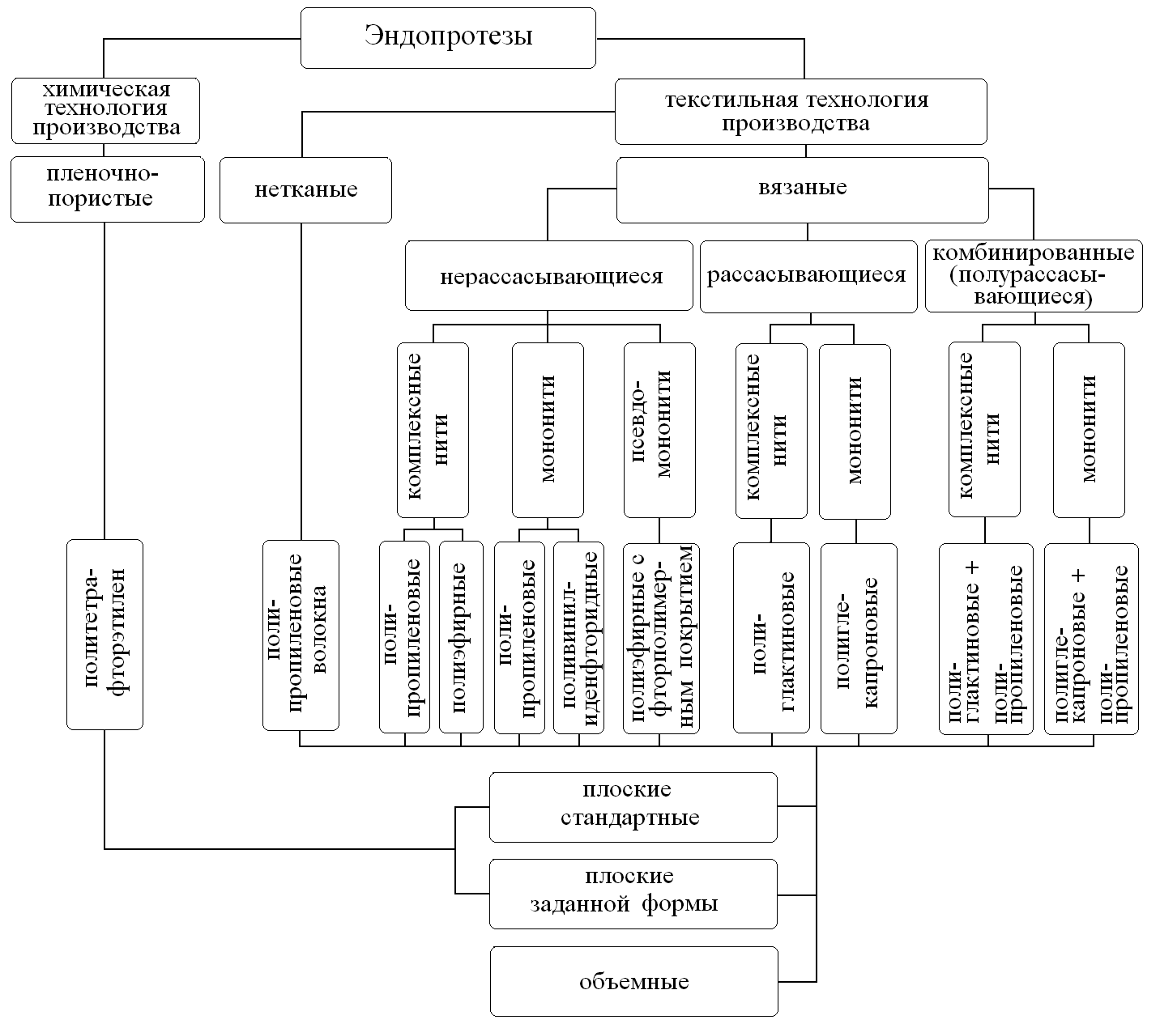
Рисунок 1 – Классификация современных эндопротезов
Анализ существующего положения в области производства и применения вязаных эндопротезов позволил определить основные медико-технические требования к разрабатываемым изделиям:
- эндопротез должен легко моделироваться во время операции, быть устой-чивым к роспуску петельной структуры, края его не должны закручиваться;
- при разрезании ножницами или скальпелем эндопротез не должен распускаться и осыпаться, а нить разделяться на отдельные филаменты;
- материалоемкость (поверхностная плотность) эндопротезов должна быть минимально возможной;
- размер пор должен быть не менее 2000 мкм²;
- прочность эндопротезов должна быть сопоставима с прочностью биоло-гических тканей, но не ниже 16 Н/см при одноосном растяжении;
- разрывное удлинение при одноосном растяжении в любом направлении не должно превышать 130% .
Во второй главе приведены результаты исследования и оценки основных физико-механических свойств ПП и ПВДФ мононитей.
Выпускаемая отечественной промышленностью полипропиленовая моно-нить является технической и не может быть использована для изготовления сетчатых эндопротезов из-за ее низкой эластичности (модуль упругости более 8000–9000 МПа) и, как следствие, низкой прочности в узле, обычно не превышающей 50% от прочности мононити. Повышенная жесткость мононитей ухудшает эксплутационные свойства эндопротезов, а также создает неблаго-приятные условия для протекания процесса вязания.
Улучшение свойств ПП мононитей достигнуто посредством их физической модификации в результате дополнительной термофиксации с заданной степе-нью усадки, которую целесообразно совместить с технологическим процессом получения мононитей. На основании проведенных исследований были реко-мендованы следующие режимы получения ПП мононитей с улучшенными эластичными и прочностными свойствами для изготовления сетчатых эндопротезов (таблица 1).
Таблица 1 – Режимы получения ПП хирургических мононитей
Параметр | Диаметр мононити, мм
Параметр | 0,1 | 0,2
Температура расплава, °С | 255-260 | 265-270
Температура ванны охлаждения, °С | 25-30 | 35-40
Скорость приема первого вытяжного стана, м/мин | 7-8 | 7-8
Температура вытягивания, °С | 120/130 | 145/155
Кратность вытягивания | 9 (8,5 + 0,5) | 8 (7 + 1)
Температура термофиксации, °С | 120-130 | 130-140
Усадка, % | 7,4 | 6,3
Температура дополнительной термообработки, °С | 155 | 155
Усадка при дополнительной термообработке, % | 20 | 20
Разработанная технология позволяет существенно уменьшить жесткость ПП мононитей в зависимости от толщины (от 68 % для мононитей с диаметром 0,1 мм и до 55 % для мононитей с диаметром 0,2 мм), а также увеличить проч-ность мононитей в узле (термообработанных без усадки от 62,8 % до 36,6 % для мононитей с диаметрами 0,1 и 0,2 мм соответственно, термообработанных с усадкой от 62,8 до 29,1 %).
При исследовании и оценке физико-механических свойств ПП и ПВДФ мононитей установлено, что они характеризуются достаточными прочностью и удлинением при разрыве, отсутствием пластичности и, как следствие, малой долей остаточной деформации. ПП мононити обладают большей прочностью и меньшим удлинением, чем ПВДФ мононити (на 15 и 8% соответственно), но также и большей жесткостью на растяжение – начальный модуль жесткости у ПП мононитей превышает этот показатель у ПВДФ мононитей на 31%.
Жесткость на изгиб у ПП мононити выше, чем у ПВДФ мононитей, а также характерных для трикотажной промышленности нитей и пряжи. Получены эмпирические уравнения зависимости жесткости мононитей от их толщины (диаметра d): для ПП мононитей , для ПВДФ мононитей .Для переработки на вязальном оборудовании наиболее приемлемыми являются мононити с диаметром до 0,14-0,15 мм.
В третьей главе рассмотрены теоретические положения в области проектирования структур основовязаных полотен для эндопротезов.
Формоустойчивость трикотажа определяется степенью устойчивости пе-тельной структуры к внешним воздействиям (таблица 2).
Таблица 2 – Классификация структур основовязаных переплетений по формоустойчивости
Признаки групп формоустойчивости | Группы формоустойчивости
Признаки групп формоустойчивости | Неустойчивая структуры | Структуры средней устойчивости | Высоко устойчивые структуры
Структурные элементы | Основные виды основовязаных петель | Измененные по форме и размерам петли | Наличие дополнит. систем нитей
Класс переплетений | Главные, производные,  рисунчатые | Рисунчатые | Рисунчатые
Вид переплетения | Цепочка, трико, атлас;  производные трико, атласа; филейные | Киперные, жаккардовые,  прессовые | Уточные,  футерованные,  платированные
Для решения поставленной задачи проектирования малорастяжимых полотен наибольший интерес представляет III группа. При условии использова-ния сырья одного типа, платированные переплетения обладают наиболее высо-кими прочностными показателями по сравнению с уточными и футерованными за счет образования остовов петель из двух нитей.
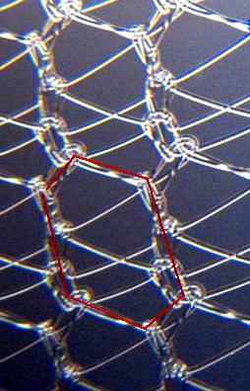
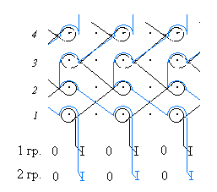
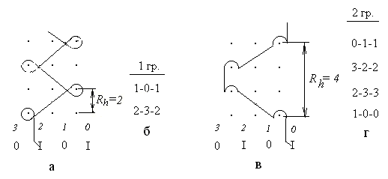
Уменьшить материалоемкость и увеличить пористость платирован-ного трикотажа можно: используя неполную проборку ушковых гребе-нок с кладкой нитей на иглы, распо-ложенные через одну или две; образованием остовов платирован-ных петель минимально возможных размеров. Формирование ячейки в структуре полотна можно получить, комбинируя петельные элементы (остовы и протяжки) различных типов, а также используя встречную и параллельную кладки ушковых гребенок в границах раппорта. На рис.2 представлена графи-ческая и аналитическая записи одного из вариантов переплетений. В раппорте пе-реплетения присутствуют закрытые пет-ли (1-я гребенка), придающие полотну прочность, а также открытые (2-я гребен-ка), позволяющие снизить материалоем-кость. Наличие в раппорте протяжек, мак-симально ориентированных в продольном и поперечном направлениях, обеспечивает трикотажу формоустойчивость.
Рисунок 2 – Графические (а, в) и аналитические (б, г) записи двухгребеночного переплетения
а б
Рисунок 3 – Совмещенная графическая запись кладки ушковых гребенок (а) и фотография структуры переплетения с указанием образованной ячейки (б)

На рис. 3 (а) представлена совмещен-ная графическая запись кладки ушковых гребенок. В первом и четвертом ряду ушковые гребенки выполняют параллельный сдвиг. Остовы петель в этих рядах наклонены в вертикальной плоскости. Во втором и третьем ряду ушковые гребенки делают встречную кладку нитей, петли в этих рядах будут уравнове-шенные без наклона. В результате комбинации параллельного и встречного сдвигов в раппорте переплетения образуется так называемая ячейка, границы которой образованы остовами петель, а также параллельными протяжками обеих ушковых гребенок, соединяющими петли в третьем и четвертом рядах (рис. 3, (б). С использованием вышеизложенных принципов спроектировано 19 вариантов структур переплетений. При отработке опытных образцов из ПП мононитей (d=0,12 мм) органолептическим способом с привлечением экспертов-хирургов были отобраны пять оптимальных структур для проведения дальнейших исследований.
В четвертой главе разработаны технологические процессы вязания сетчатых полотен и режимы отделочных операций. Для производства полотна была использована основовязальная машина «Кокетт-У2» (фирма «Текстима», Германия) модели 5227, расположенная на территории ООО «Линтекс».
Процесс вязания о/в полотен осуществлялся при условиях, обеспечива-ющих получение наименьшей длины нити в остове платированной петли, тем самым уменьшающих подвижность петельной структуры. Минимально воз-можная длина нити в петле определяется моментом нанесения, как наиболее опасным в процессе петлеобразования, рассчитать которую можно исходя из линейных размеров сечения наибольшего периметра запрессованной составной иглы (рисунок 4).
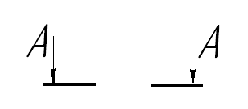  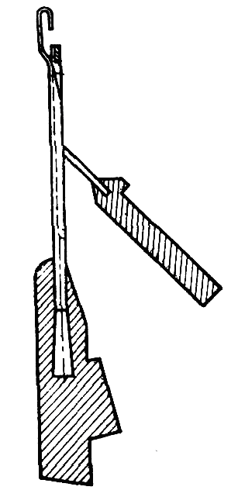 | 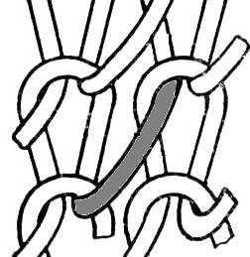  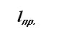  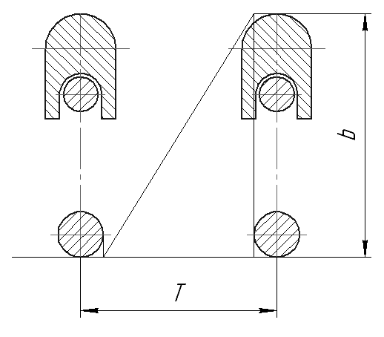
а б в
Рисунок 4 – Составная игла машины (а) и сечение ее периметра в запрессованном состоянии с нанесенной открытой петлей (б); длина протяжки основовязаной петли (в)
После математических преобразований формулы для расчета длины нити в основовязаной петле выглядят следующим образом:
открытой: $l_{o}=2b+0,\text{57}a_{1}+2πd+\sqrt{{\left({\text{kT}}_{\text{иг}}−а_{2}\right)}^{2}+b^{2}}$;
закрытой: $l_{з}=2b+0,\text{57}a_{1}+1,\text{57}а_{2}+2πd+\sqrt{{\left({\text{kT}}_{\text{иг}}−а_{2}\right)}^{2}+b^{2}}$,
где b–высота крючка в запрессованном состоянии, мм; а₁–толщина замыкателя иглы, мм; d–диаметр мононити, мм; Т–величина игольного шага, мм; а₂–толщи-на стержня иглы, мм; k–количество игольных шагов, которые пересекает протяжка.
На основании произведенных расчетов параметры вязания основовязаных полотен спроектированных переплетений устанавливались путем регулиро-вания величины натяжения нитей основы и усилия оттяжки полотна.
Разработаны режимы влажной, термической и химической обработки, в процессе которых сетчатые полотна для изготовления эндопротезов принимают окончательное состояние, которое может быть рассмотрено, как высокоустой-чивое фиксированное. Процесс термофиксации полотна осуществляли на игольчатой раме с раздвижными рейками в термокамере с циркуляцией возду-ха, обогреваемой тепловыми электрическими нагревателями. Параметры тер-мофиксации определяются температурой и временем, для полотен из ПП моно-нитей они составляют 155-160°С и 10 минут, для полотен из ПВДФ мононитей – 145-150°С и 12 минут. Установленные параметры могут быть использованы при разработке технологических режимов термофиксации на сушильно-стабилизационных машинах.
В процессе термофиксации диаметр ПП и ПВДФ мононитей увеличивается на 9-14%. На рис. 5 (в,г) представлены диаграммы растяжения вдоль петель-ного ряда образцов одного из вариантов полотен из ПП мононитей d=0,10 мм.
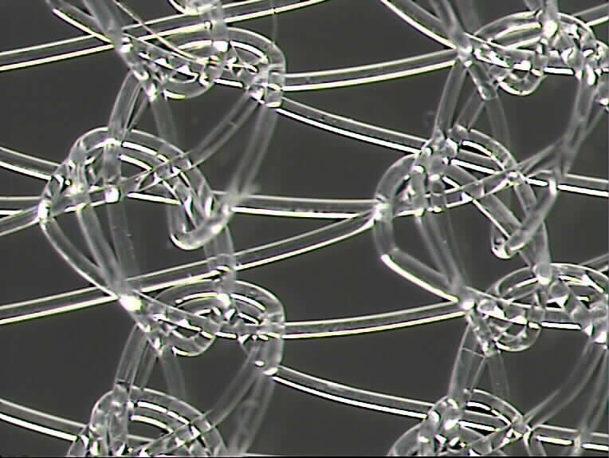  а  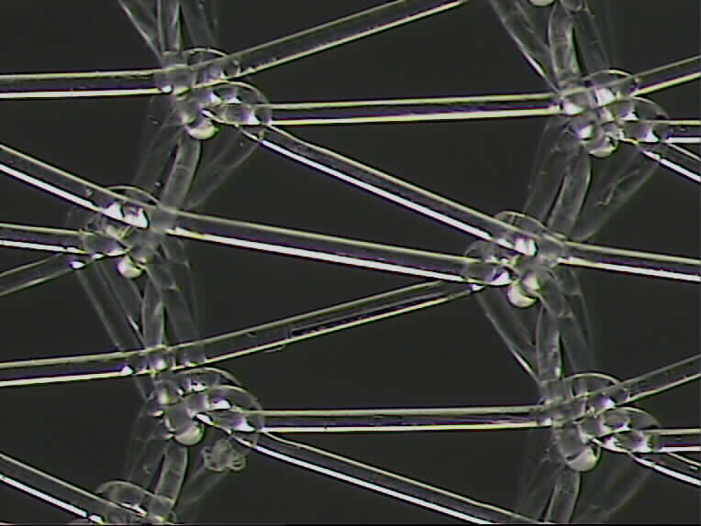  б | 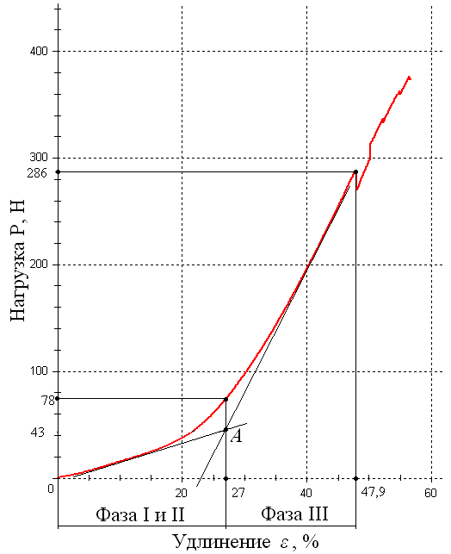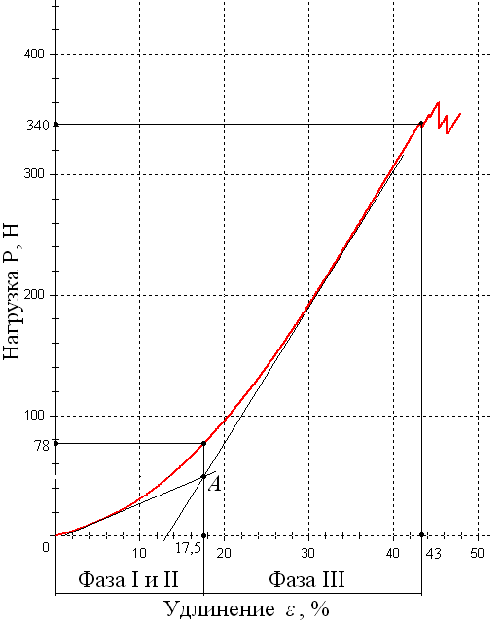  в г
Рисунок 5 – Структура о/в полотна до термофиксации (а) и после (б); графики растяжения образцов вдоль петельного ряда до термофиксации (в) и после (г)
После термической обработки удлинение основовязаных полотен в резуль-тате деформации петельной структуры (фаза I+II) снижается на 37-45% и сос-тавляет от 12 до 18% при растяжении вдоль петельного ряда, от 19 до 26% – вдоль петельного столбика. Разрывное удлинение уменьшается на 10-12%, при этом прочность полотна увеличивается на 30-40%.
После термофиксации заготовки эндопротезов подвергаются химической обработке – двукратной промывке этиловым спиртом при температуре 20-25ºС в течение 10 минут, модуль ванны 100-150. Сушка сетчатых полотен осуществ-ляется на воздухе между слоями фильтровальной бумаги при температуре 20-25ºС в течение 2 часов.
В пятой главе проведены исследования физико-механических свойств основовязаных полотен. Для получения сравнимых результатов были исследо-ваны образцы выбранных переплетений из ПП мононитей диаметром 0,12 мм.
В состав проводимых испытаний по определению физико-механических свойств эндопротезов в первую очередь должны быть включены испытания на предмет соответствия разработанных изделий медико-техническим требова-ниям. Это основная группа испытаний включает в себя: определение прочност-ных свойств эндопротезов (разрывное удлинение и разрывную нагрузку при одноосном и двуосном растяжении); определение размеров ячеек (просветов) в структуре эндопротеза; определение массы эндопротеза (поверхностной плот-ности). По результатам проведенных испытаний все разработанные структуры переплетений удовлетворяют медико-техническим требованиям. Основная группа испытаний рекомендована для включения в технические условия произ-водства эндопротезов для контроля качества.
Для определения более конкретных требований к эндопротезам был проведен анкетный опрос хирургов медицинских учреждений Санкт-Петербурга, после обработки которого составлен перечень дополнительных проводимых испытаний: определение растяжимости эндопротеза при нагрузке 16 Н/см; определение устойчивости эндопротеза к разрыву края нитью при его фиксации; определение прочности эндопротеза в случае повреждения его хирургическим инструментом; определение толщины; определение жесткости; определение объемной пористости. Группа дополнительных испытаний проводится в случае разработки новых структур переплетений.
Для комплексного сравнительного анализа исследуемых структур переплетений был применен метод графического сопоставления свойств эндопротезов с использованием полиграмм Барелли. На основании полученных результатов лучшими были признаны эндопротезы из полотен с вариантами переплетений 1, 2 и 4.
Рассмотренные ранее физико-механические свойства мононитей позво-ляют предположить, что эндопротезы, выработанные из ПП и ПВДФ моно-нитей одного и того же диаметра с использованием одного и того же переплете-ния, будут обладать одинаковыми структурными характеристиками, но различ-ными прочностными свойствами и жесткостью. Заправка основовязальной ма-шины разными по природе и одинаковыми по диаметру мононитями позволит комбинировать свойства эндопротезов из ПП и ПВДФ, устраняя недостатки, которые имеет каждый из них в отдельности, и удачно сочетая положительные показатели. В результате проведенного двухфакторного эксперимента установ-лены характер и степень влияния на жесткость (Y) и прочность (Y') эндопро-тезов изменения диаметра ПП и ПВДФ мононитей (Х₁), а также их процентного состава в заправке (Х₂) при вязании полотна в виде следующих регрессионных уравнений:
Y = 20,8 + 8,3X₁ – 7,5X₂ – 2,7X₁X₂
Y' = 303,8 + 115,5X₁ – 37,3X₂ – 16,2X₁X₂
Располагая серией кривых разных уровней полученных сечений поверхностей отклика можно проектировать эндопротезы с необходимыми прочностными характеристиками и оптимальной жесткостью, варьируя процентным содержанием ПП и ПВДФ мононитей в заправке и их диаметром.
С учетом полученных данных и современной концепции индивидуального подхода к выбору эндопротезов в зависимости от хирургической ситуации было предложено разделение всех эндопротезов по прочностным характерис-тикам на три группы (таблица 3): «легкие» – рекомендованы для лечения грыж различных локализаций, когда ткани не испытывают повышенных нагрузок, а также реконструктивной хирургии тазового дна; «стандартные» – рекомендо-ваны для лечения грыж различной локализации, а также для пластики дефектов мягких тканей; «тяжелые» – отличаются повышенной прочностью, что позво-ляет использовать их в сложных клинических случаях, когда другие эндопро-тезы могут не выдержать нагрузки, особенно при лечении гигантских вентраль-ных грыж у тучных пациентов.
Таблица 3 – Характеристика эндопротезов по группам прочности
Группа | Значения разрывной нагрузки Р, Н | Содержание мононитей в заправке, % |  | Диаметр мононити d, мм
Группа | Значения разрывной нагрузки Р, Н | ПП | ПВДФ | Диаметр мононити d, мм
Легкие | до 200 | 100 | 0 | 0,09 – 0,10
Стандартные | 200 – 350 | 50 | 50 | 0,10 – 0,12
Стандартные | 200 – 350 | 25 | 75 | 0,12 – 0,13
Стандартные | 200 – 350 | 0 | 100 | 0,12 – 0,13
Тяжелые | выше 350 | 0 | 100 | 0,13 – 0,14
В шестой главе разработаны способы раскроя, упаковки и стерилизации эндопротезов. Проведено исследование возможности раскроя сетчатых эндо-протезов с использованием газового маломощного СО₂-лазера инфракрасного излучения LCD-15W. За критерии оценки качества реза были приняты мини-мальная толщина кромки и жесткость полоски сетчатого эндопротеза шириной 10 мм, обрезанной с двух сторон лучом лазера с одинаковой фокусировкой, мощностью излучения и скоростью резания. Установлено, что при длине волны излучения 10,6 мкм, мощности излучения 15 Вт, диаметре луча в фокусе 1,0 мм и скорости резания до 50 мм/с, сетчатые эндопротезы из легкоплавких ПП и ПВДФ мононитей можно резать с хорошим разде-лением полотна и образованием мягких атравматичных кромок.
сутки

%

Известно, что ПП и ПВДФ мононити не подвержены воздействию тепла и влаги, однако они являются светочувствительны-ми. Под воздействием дневного света уже после 35 суток прочность эндопротезов снижается на 10-11% (рис. 6). Через 70 и 105 суток падение прочности составляет 19-28 и 21-32%. На основании общих требований к материалам, применяемым для упаковки медицинских изделий, а также с учетом конкретных требований к упаковке полимерных эндопротезов, сформулировано следующее: эндопротезы должны быть упакованы в два пакета – внутренний должен быть из светоне-проницаемой фольги; внешний может быть либо из полимерной пленки (при стерилизации радиационным методом), либо бумажным или полимерно-бумажным, проницаемым для окиси этилена (при газовой стерилизации).
Рисунок 6 – Изменение прочности
эндопротезов (%) при воздействии на них дневного света (сутки)

В соответствии с требованиями ОСТ-42-21-2-85 стерилизации должны под-вергаться все изделия, соприкасающиеся с раневой поверхностью и контакти-рующие с кровью. Исследовалось воздействие на физико-механические свой-ства эндопротезов из ПП и ПВДФ мононитей с диаметром 0,09 и 0,12 мм, а также смешанного состава, следующих методов стерилизации:
- перегретым паром (автоклавирование): температура – 120ºС, давление пара – 0,1 МПа, время экспозиции – 45 минут;
- газовая окисью этилена: температура – 55±3°С, время – 60 минут, влажность – 75%;
- радиационная гамма-лучами кобальта-60 в дозе (2,0±0,5) кГр;
- радиационная ускоренными электронами с энергией 1,28×10⁻¹² Дж.
В результате стерилизации автоклавированием увеличивается плотность вязания, что свидетельствует об усадке эндопротеза. В наибольшей степени это явление характерно для эндопротезов из ПВДФ мононитей (усадка 11,3%). К недостаткам этого метода стерилизации относится образование конденсата, в результате которого увлажняется бумажная часть упаковки, ухудшая при этом внешний вид и создавая опасность реинфицирования.
На рисунке 7 представлена одна из сравнительных диаграмм прочностных свойств эндопротезов, прошедших стерилизацию. За 100% принимались значе-ния нестерильных образцов, прошедших предстерилизационную обработку.
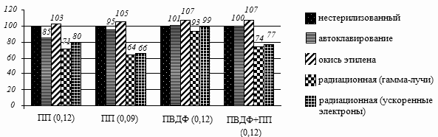
Рисунок 7 – Сравнительная диаграмма прочностных свойств эндопротезов (%) при испытаниях двуосным растяжением (продавливание шариком)
В результате исследования установлено, что эндопротезы из ПВДФ моно-нитей устойчивы к действию ионизирующего излучения и к окиси этилена и могут стерилизоваться любым методом. Предпочтительнее радиационная сте-рилизация, как наименее дорогостоящая, а также более доступная и быстрая. Для стерилизации эндопротезов, выработанных из ПП мононитей и при комби-нированной заправке, может применяться только газовая, как вызывающая наименьшее изменение эксплуатационных свойств.
Проведенные аккредитованными организациями токсикологические и санитарно-химические испытания, а также исследования на стерильность свидетельствуют о том, что разработанные сетчатые эндопротезы отвечают требованиям, предъявляемым к изделиям медицинского назначения, имеющим длительный контакт с тканями организма, и рекомендуются к применению по назначению по показателям «токсичность» и «стерильность».
Общие выводы по работе
- Разработаны сетчатые эндопротезы из ПП и ПВДФ мононитей, предназначенные для пластики опорных мягких тканей в реконструктивно-восстановительной хирургии.
- На основании анализа научной и патентной литературы создана класси-фикация современных эндопротезов для реконструктивно-восстановительной хирургии. Установлено, что наиболее перспективными являются эндопротезы, изготавливаемые на основе текстильной технологии, а именно трикотажной с использованием основовязального оборудования.
- Анализ существующего положения в области производства и применения вязаных эндопротезов позволил сформулировать основные медико-технические требования, предъявляемые к этим изделиям. В качестве сырья для производства эндопротезов выбраны биологически инертные поли-пропиленовые и поливинилиденфторидные мононити.
- Разработана технология структурно-физической модификации ПП мононитей, позволяющая существенно уменьшить их жесткость в зависимости от толщины (от 68 % для мононитей с диаметром 0,1 мм и до 55 % для моно-нитей с диаметром 0,2 мм), а также увеличить прочность мононитей в узле от 62,8 до 29,1 % соответственно.
- Исследованы деформационные свойства ПП и ПВДФ мононитей, опре-делены показатели жесткости при изгибе. Установлено, что ПП мононити обла-дают большей прочностью и меньшим удлинением, чем ПВДФ мононити (на 15 и 8% соответственно), а также большей жесткостью на растяжение – началь-ный модуль жесткости у ПП мононитей превышает этот показатель у ПВДФ мононитей на 31%. Жесткость на изгиб у ПП мононити выше, чем у ПВДФ мононитей, а также характерных для трикотажной промышленности нитей и пряжи. Для переработки на вязальном оборудовании наиболее приемлемыми являются мононити с диаметром до 0,14-0,15 мм.
- Разработаны теоретические положения в области проектирования оптимальных структур формоустойчивого пористого основовязаного полотна; спроектированы 19 вариантов структур полотен, исследования свойств которых подтвердили правильность принятых решений.
- С целью создания оптимальных условий вязания (величины натяжения нитей основы и усилия оттяжки полотна) получены формулы для определения минимально возможной длины нити в петле, исходя из линейных размеров сечения наибольшего периметра запрессованной составной иглы.
- Разработаны режимы влажной, термической и химической обработки основовязаных полотен. Определены параметры термофиксации (температура, время, степень растяжения), снижающие подвижность петельной структуры трикотажа.
- Разработаны методики определения физико-механических свойств эндопротезов; по результатам проведенных испытаний выбраны три оптимальные структуры переплетений, полностью удовлетворяющие медико-техническим требованиям.
- По результатам проведенного двухфакторного эксперимента установ-лены характер и степень влияния на жесткость и прочность эндопротезов диа-метра мононитей и их процентного состава в заправке при вязании полотна. Предложены три группы эндопротезов по показателям прочности и назначению: легкие, стандартные и тяжелые.
- Разработаны заключительные этапы производства эндопротезов: режим лазерного раскроя, способ упаковки готовых эндопротезов, позволяющий сохранить их эксплуатационные свойства в течение длительного периода, а также методы стерилизации.
- Проведены токсикологические, санитарно-химические испытания и исследования на стерильность, позволившие рекомендовать разработанные эндопротезы для клинического применения.
- Клинические испытания показали, что разработанные эндопротезы в полной мере отвечают своему функциональному предназначению, обеспечивая существенное улучшение результатов хирургического лечения и могут быть ре-комендованы к широкому клиническому применению. Получены регистра-ционное удостоверение Минздравсоцразвития РФ и сертификат соответствия.
- Составлена нормативно-техническая документация производства сетча-тых эндопротезов из ПП и ПВДФ мононитей (заправочные и технологические карты, технические условия). Результаты работы внедрены в ООО «Линтекс», г. Санкт-Петербург.
Публикации, отражающие содержание работы
Статьи в журналах, входящих в «Перечень…» ВАК РФ
- Ровинская, Л.П. Оценка прочностных и упругих свойств основовязаных полотен для реконструктивно-восстановительной хирургии [Текст]/ Л.П. Ро-винская, В.А. Жуковский В.А., Т.С. Филипенко, А.В. Гриднева// Известия вузов. Технология текстильной промышленности, 2008.– № 2 (306).– С. 82-85.
- Жуковский, В.А. Разработка технологических процессов получения полипропиленовых хирургических мононитей [Текст]/ В.А. Жуковский, И.Г. Воронова, В.А. Хохлова, А.В. Гриднева, Т.С. Филипенко// Химические волок-на, 2008.– № 4.– С. 28-34.
Статьи, материалы конференций и тезисы докладов
- Филипенко, Т.С. Исследование основовязаного трикотажа с целью опре-деления его пористости [Текст]/ Т.С. Филипенко, Л.П. Ровинская, С.Ф. Безкостова// Проблемы экономики и прогрессивные технологии в текстильной, легкой и полиграфической отраслях промышленности. Сб. науч. тр. Вып. 10. – СПб.: СПГУТД, 2005.– С. 132-135.
- Романов, В.Е. Новые текстильные материалы медицинского назначения [Текст]/ В.Е. Романов, В.А. Жуковский, Л.П. Ровинская, Т.С. Филипенко// Современные технологии и оборудование текстильной промышленности. Всероссийская науч.-техн. конф. (Текстиль-2005) 22-23 октября 2005. Тез. докл. – М.: МГТУ им. Косыгина, 2005.– С. 130.
- Филипенко, Т.С. Исследование свойств основовязаных полотен меди-цинского назначения [Текст]/ Т.С. Филипенко, Л.П. Ровинская, Н.В. Полякова// Проблемы экономики и прогрессивные технологии в текстильной, легкой и полиграфической отраслях промышленности. Всероссийская н.-техн. конф. Тез. докл.– СПб: СПГУТД, 2006.– С. 120-121.
- Филипенко Т.С. Исследование свойств основовязаных полотен меди-цинского назначения из полипропиленовых мононитей [Текст]/Т.С. Филипенко, Л.П. Ровинская, А.В. Зайцев// Проблемы экономики и прогрессивные техно-логии в текстильной, легкой и полиграфической отраслях промышленности. Всероссийская н.-техн. конф. Тез. докл.– СПб: СПГУТД, 2007.– С. 110-111.
- Ровинская, Л.П. Создание и исследование свойств основовязаных поло-тен медицинского назначения с улучшенными биологическими и эксплуата-ционными показателями [Текст]/ Л.П. Ровинская, В.А. Жуковский, Т.С. Фили-пенко, А.В. Зайцев// Актуальные проблемы проектирования и технологии изго-товления текстильных материалов специального назначения: Матер. н.-техн. конф. «Техтекстиль-2007».– Димитровград: ДИТУД УлГТУ, 2007.– С. 55-57.
- Жуковский, В.А. Современные тенденции в разработке и производстве сетчатых полимерных эндопротезов для реконструктивно-восстановительной хирургии [Текст]/ В.А. Жуковский, Т.С. Филипенко// Матер. 44 конгресса IFKT "Knits round the clock", 23-27 сентября 2008.– СПб.: СПГУТД, 2008.– С.142-146.
- Ровинская, Л.П. Современные полимерные эндопротезы для пластики опорных мягких тканей [Текст]/ Л.П. Ровинская, В.А. Жуковский, Т.С. Фили-пенко, А.В. Зайцев, С.Ю. Коровичева// Современные тенденции развития хи-мии и технологии полимерных материалов: Сб. тез. докл. Международной на-учной конференции, посвященной 70-летию факультета прикладной химии и экологии, 24-26 ноября 2008.– СПб.: СПГУТД, 2008.– С. 40.
- Жуковский, В.А. Современное состояние и направления развития поли-мерных имплантатов для амбулаторной хирургии [Текст]/ В.А. Жуковский, И.В. Новиков, Т.Ю. Анущенко, Т.С. Филипенко// Проблемы амбулаторной хирургии: Матер. девятой н.-практ. конф. поликлинических хирургов Москвы и Московской обл.– Москва, 2008.– С. 63-65.

Подписано в печать Формат 60 х 84 1/16. Печать трафаретная
Усл. печ. л. 1,0. Заказ Тираж 100 экз.
Отпечатано в типографии СПГУТД
191028, Санкт-Петербург, ул. Моховая, 26

